МКОУ «Бугленская СОШ имени Ш.И.Шихсаидова
с.Буглен Буйнакский район РД 368210 e-mail: buglen_school@mail.ru
Утвержден:
директором МКОУ
«Бугленская СОШ.
им. Ш.И.ШИХСАИДОВА»
________ Джаватовой А
зам. директора по в/р
________Джахбаровой Д.Г.
«__»______2017ГОД._
План
по реализации республиканской целевой программы
«Ответственность родителей за воспитание и обучение детей»
МКОУ «Бугленская СОШ им. Ш.И.Шихсаидова»
№ | Проводимые мероприятия. | Класс. | Кол.-во. | Дата. | Ответственные. | Гости.
1 | Общешкольное единое родительское собрание | 1-11 | 65 | 24.11.17. | Зам. по ВР.  РУК. по безопасности. | родители
1 | Родительский комитет-проверка санитарного состояния столовой ,сан. узлов. |  | 12 | Ежемесячно. | Родительский комитет. | родители
2 | Посещение родителями уроков . |  |  | В теч. Года. |  | родители
3 | Анкетирование родителей. | 1-11 | 210 | В ТЕЧ ГОДА | Зам. По.ВР  Кл.рук. ВОЖАТАЯ.  Психолог ГаджиеваС.М. | родители
4 | «Эмоциональное благополучие детей в семье» занятие педагога психолога с родителями. |  |  |  | Педагог- психолог Гаджиева С.М. | РОДИТЕЛИ.
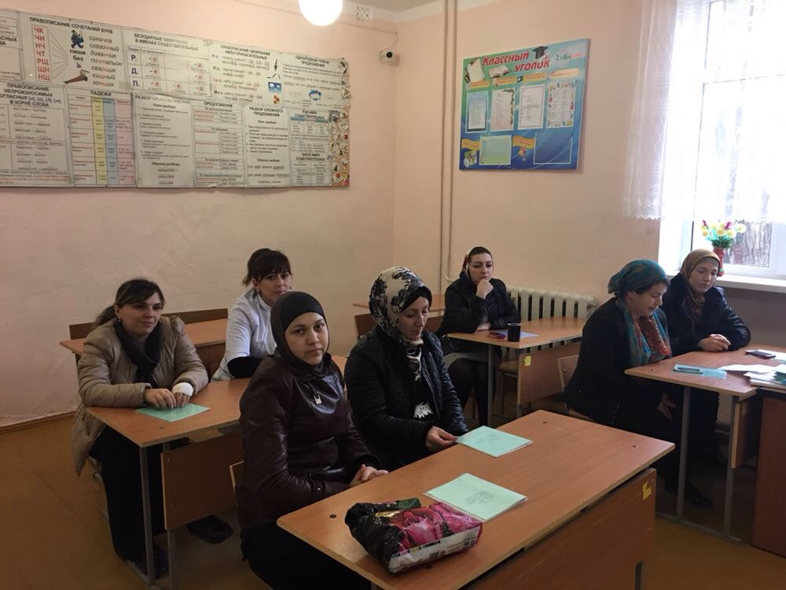
11.11.17год- родительское собрание во 2 «б» классе МКОУ « Бугленской СОШ. имени Ш.И.Шихсаидова»- Итоги первой четверти.
14 .10.17год. - родительский комитет проверяет наличие школьной формы и санитарное состояние в МКОУ «Бугленской СОШ. им. Ш. И. Шихсаидова» .

18.11.17год. «Эмоциональное благополучие детей в семье» занятие педагога психолога с родителями в МКОУ «Бугленская СОШ. им. Ш. И. Шихсаидова»
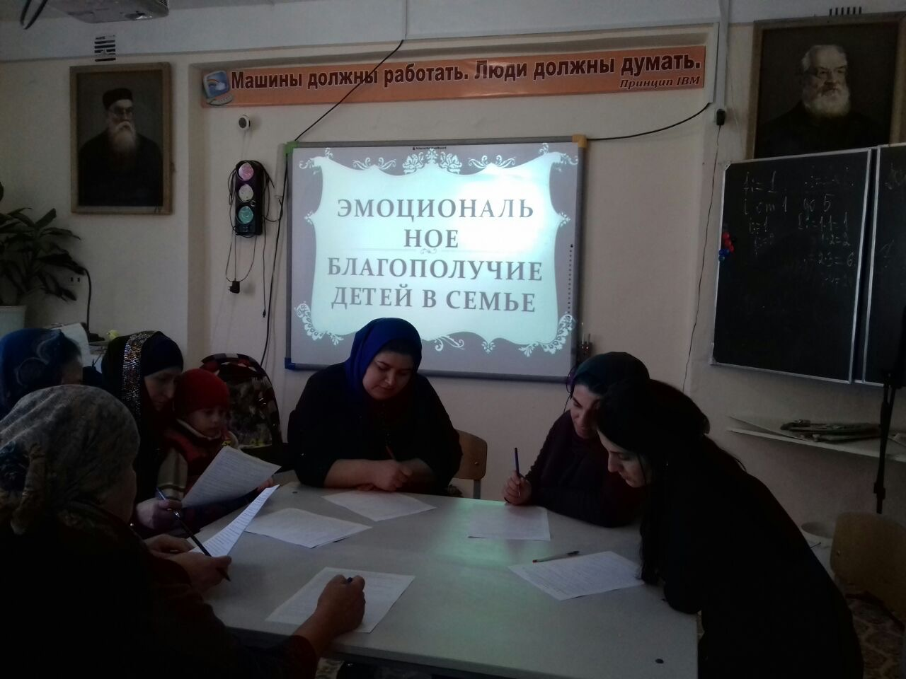

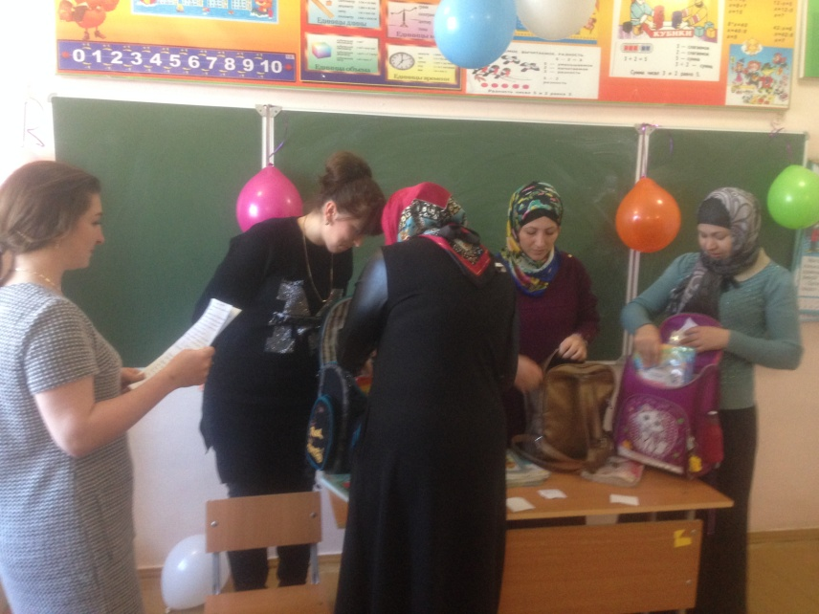. 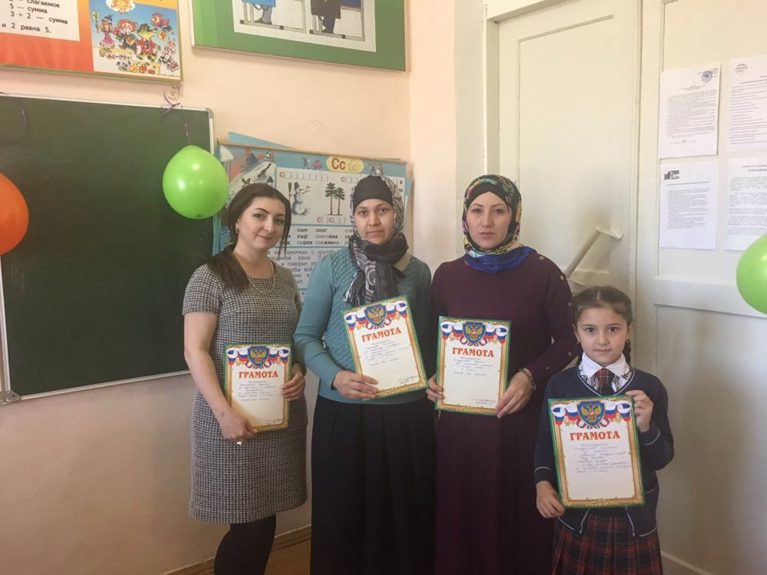

Заместитель директора поВР_________________Джахбарова Д.Г.

